Memahami Pengertian IP Address dan Cara Setting IP

2016-12-30

[26](http://www.meretas.com/pengertian-dan-cara-setting-ip-address/#comments)

Internet adalah seluruh jaringan komputer yang saling terhubung di dunia. Agar dapat berkomunikasi dan bertukar data, antar komputer ini membutuhkan alamat sebagai identitas pengenal. Alamat itulah yang secara global disebut dengan IP Address.

Pada kesempatan kali ini MeretasDC akan berbagi pengetahuan tentang Pengertian IP Address. Harapannya setelah belajar dari artikel ini anda dapat mengerti seluk beluk IP Address sehingga memahami betul cara setting IP.

**Pengertian IP Address (Internet Protocol Address)**

IP Address adalah alamat atau identitas numerik yang diberikan kepada sebuah perangkat komputer agar komputer tersebut dapat berkomunikasi dengan komputer lain.

Alamat atau Identitas tersebut berupa nomer yang terdiri dari 4 blok bilangan desimal yang nilainya terbatas dari angka 0 sampai 255. Contohnya seperti gambar yang tampil dibawah ini.

[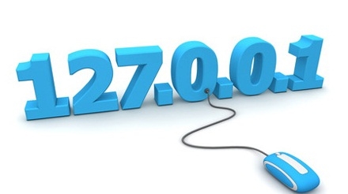](http://www.meretas.com/wp-content/uploads/2015/10/ip-address-1.jpg)loopback ip

Anda akan mengerti kenapa bilangan desimal yang digunakan hanya sampai 255 setelah selesai membaca keseluruhan artikel ini.

**Bagaimana IP Address diberikan ?**

Sebuah IP address sebenarnya tidak diberikan pada unit komputernya, melainkan kepada sebuah Interface Jaringan di dalam komputer itu.

Misalnya, sebuah komputer / CPU bisa saja memiliki dua buah interface jaringan sehingga memiliki dua buah IP Address. Pada CPU Interface jaringan tambahan yang dimaksud biasanya berupa Lan Card.

[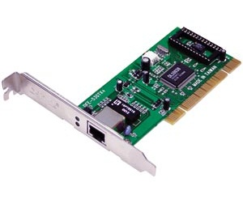](http://www.meretas.com/wp-content/uploads/2016/12/lan-card.jpg)gambar lan card

Dalam suatu Jaringan Komputer, IP Address harus unik alias tidak boleh sama persis dengan IP pada interface yang lain. Hal itu dimaksudkan untuk menghindari adanya kesalahan pengiriman data.

**Bentuk sebenarnya IP Address**

Komputer sebenarnya hanya mengenal [pengkodean on dan off](https://id.wikipedia.org/wiki/Digital) (digital), oleh karenanya semua data yang dikirim dan terima adalah bilangan biner (hanya nol dan satu).

Misalnya ketika mengirim huruf Z maka melalui media kabel utp diciptakan kondisi on dan off yang sangat cepat (ketika kabelnya dialiri listrik dianggap 1 dan ketika tidak dialiri listrik dianggap 0) sehingga membentuk angka angka biner 10100100. Setelah data biner sampai ke komputer tujuan barulah diterjemahkan kembali kedalam bentuk huruf.

Sama seperti hal diatas, bentuk IP Address yang berupa bilangan desimal sebenarnya adalah bilangan biner yang diterjemahkan agar mudah di ingat manusia. pada setiap titik pemisah ip address adalah terdiri dari 8 bilangan biner sehingga totalnya menjadi 32 bit biner.

*contoh penulisan ip address* = **192.168.1.1**

sebenarnya adalah = 11000000.10101000.00000001.00000001

ketika kita masih SMA pasti sudah diajarkan cara mengkonversi bilangan biner ke desimal bukan ? Nah ilmu tersebut ternyata dipakai dalam belajar IP Address ini.

**Versi IP Address**

Versi IP Address yang sedang kita bahas adalah IP Address versi 4.

Faktanya versi itulah yang paling banyak digunakan pada saat ini meskipun sebenarnya sudah ada yang lebih baru yaitu IPv6.

Perbedaannya keduanya adalah pada jumlah bit yang digunakan masing masing versi.

Pada IPv4 terdapat 32 bit biner sedangkan IPv6 128 bit. Artinya IPv6 memungkinkan IP Address unik untuk jumlah yang sangat besar. Namun kelemahannya akan sangat sulit untuk di hafal manusia.

agar tidak melebar, saya mengunci agar bahasan ini fokus kepada IPv4 saja.

**Pengertian Network dan Host**

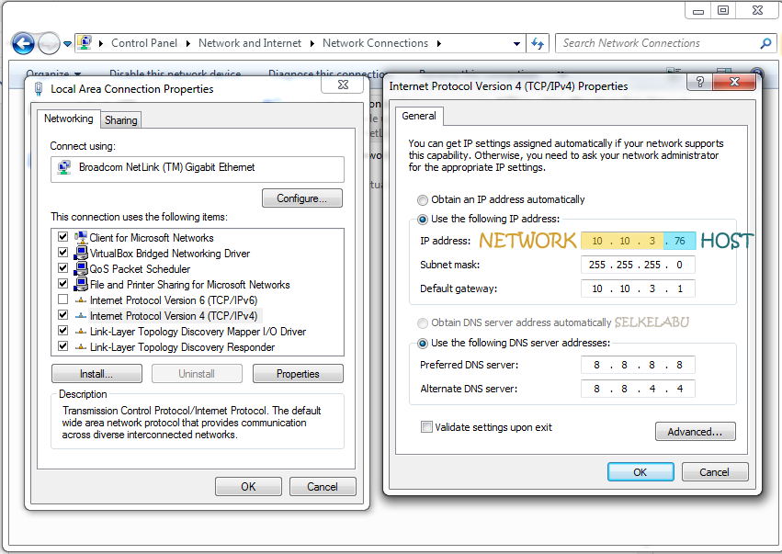properties ip pada windows

Sebuah IP address sebenarnya terbagi menjadi dua porsi yaitu porsi *Network* dan porsi *Host*. Network merupakan bagian IP address yang menunjukan alamat atau id sebuah jaringan. Sedangkan bagian Host adalah bagian yang menunjukkan alamat komputer didalam jaringan tadi.

berkaitan dengan itu, ada beberapa aturan, antara lain :

* Semua alamat network tersebut harus sama jika kita ingin komputer-komputer itu bisa saling terkoneksi tanpa bantuan router.
* Dalam sebuah network tidak boleh ada host yang sama nilainya.

Bagaimana caranya agar kita bisa mengetahui porsi Network dan host pada IP Address ? jawabannya adalah tergantung nilai subnetmask nya. Mengenai subnet mask sudah saya bahas pada artikel [Pengertian Subnet Mask dan Prefix](http://www.meretas.com/pengertian-subnet-mask-dan-prefix-ip-address/) . Dengan membaca artikel itu anda akan mengerti bahwa porsi network ditandai dengan bilangan biner 1 dan porsi host bilangan 0.

Pada IP address kelas C biasanya memakai subnet mask 255.255.255.0 (kalau bentuk binernya adalah 1111111.1111111.111111.0000000) dengan kata lain, jika ip yang kita gunakan adalah 192.168.1.1 maka 192.168.1 nya adalah network dan 1 adalah host.  
 *dibawah ini ada sedikit contoh penerapan ip address :*

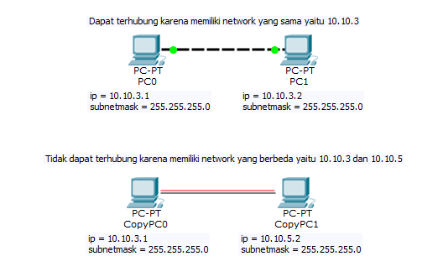contoh sederhana penerapan ip address

Dalam penerapan ip address terdapat dua buah ip yang tidak boleh digunakan pada Host yaitu *semua 0* dan *semua 1* dalam bilangan biner.  
jadi setiap Host tidak boleh

00000000 = **0** atau 11111111 = **255**

karena alamat *semua 0* pada Host merupakan IP NETWORK dan *semua 1* pada Host adalah IP BROADCAST. Sehingga bisa dikatakan ip yang bisa dipakai pada Host adalah 1 sampai 254 saja.  
*contoh ip yang tidak diperbolehkan :*

**00001010.00001010.00000011.**00000000 = 10.10.3.0  
**00001010.00001010.00000011.**11111111 = 10.10.3.255

Fungsi IP yang berakhiran 0 (host 0) adalah sebagai network, IP ini akan dipakai ketika kita melakukan setting pada router. sehingga ketika routing (menjalurkan) dengan tujuan suatu range IP (misal 192.168.1.1 sampai 192.168.1.254) kita tinggal menyebut IP Networknya saja (192.168.1.0).

Fungsi IP berakhiran 255 (host 255) adalah sebagai broadcast. secara otomatis fungsinya adalah berteriak teriak kepada jaringan yang lain “mau nyari ip ini, dia ada di jaringanku !”

**Kelas IP Address**

Karena banyaknya kemungkinan angka IP Address yang bisa digunakan maka diperlukan aturan dalam pendistribusi-annya. Oleh karena itu IP Address di bagi ke dalam kelas kelas tertentu berdasarkan jumlah Network dan Host nya.

Pembagian kelas IP Address bisa dibaca di [NETWORKING DASAR UNTUK CALON HACKER](http://www.meretas.com/belajar-menjadi-hacker-jaringan-dasar/) . Dengan membaca artikel tersebut anda juga akan mengetahui perbedaan IP public dan IP local.

Secara garis besar terdapat tiga kelas yang sering digunakan yaitu kelas A, B dan C. Perbedaan diantara ketiganya adalah jumlah Host dan Network.

Kelas IP Address yang paling banyak digunakan pada jaringan lokal adalah kelas C. Alasannya, karena jumlah host yang bisa dipakai tidak terlalu sedikit dan tidak terlalu banyak, yaitu 254 host IP Address. IP tersebut bisa bernilai **192.0.0**.0 sampai dengan **223.255.255**.255

Pada jaringan lokal anda akan banyak menjumpai IP 192.168.0.0 sampai dengan 192.168.255.255 . IP Address itu termasuk kedalam kelas C.

**Cara Setting IP Address**

Sampai disini anda sudah mengetahui bentuk IP yang sebenarnya dan apa itu Subnet mask. Sedangkan untuk menyeting IP anda membutuhkan beberapa kolom isian lagi yang harus dipahami, yaitu defaulit gateway dan dns.

Kolom Gateway bisa diisikan dengan alamat router. Router itu sendiri berfungsi untuk menjebatani antara jaringan anda dengan jaringan yang lain seperti jaringan lokal anda dan jaringan internet. Maka agar komputer yang anda setting bisa terhubung ke internet harus di setting alamat IP Router pada default gateway.

Modem yang diberikan oleh isp juga dianggap sebagai router, sehingga untuk terhubung ke internet kita tinggal mengisikan alamat modem pada gateway. Biasanya 192.168.1.1

Sedangkan DNS adalah sebuah server yang berfungsi untuk menerjemahkan domain ke alamat IP. Misalnya ketika anda mengunjungi meretas.com sebenarnya anda mengakses ke alamat IP tertentu di internet. [Selengkapnya tentang DNS](http://www.meretas.com/pengertian-fungsi-dan-cara-kerja-dns/)

Untuk menyeting IP di sistem operasi windows anda bisa menuju ke Control Panel > Network and Internet > Network Connection > Local Area Connection lalu pilih IPv4 dan isikan apa yang sudah anda pelajari pada artikel ini.

Sedangkan untuk setting IP pada sistem operasi linux, karena sedikit panjang sepertinya membutuhkan artikel khusus yang akan saya publish dilain kesempatan.

## Pengertian Subnet Mask

Apa itu subnet mask ? sama seperti Prefix , Subnet mask juga merupakan penentu porsi Network-id dan Host-Id pada deretan angka binner. Nilai subnet mask ini mengikuti nilai prefix , itu sebabnya saya membahas prefix lebih dulu.

Jadi apa bedanya subnet mask dengan prefix ?

beda penulisan saja.

Subnet mask di tuliskan dalam bentuk biner.  
Sebagai contoh jika kita memiliki IP Address **192.168.4.1 /24** (prefix 24) maka menurut pembahasan sebelumnya 24 bit pertama adalah porsi Network-ID dan 8 bit setelahnya adalah porsi Host-ID. Cara mendapatkan subnet mask nya cukup mudah yaitu

Jika bit Ip address tersebut adalah porsi **Network-id**maka semua nilai bit nya adalah**SATU**.  
Jika bit Ip address tersebut adalah porsi **Host-id** maka semua nilai bit nya adalah**NOL**.

*contoh :*

[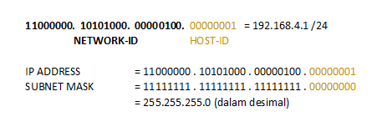](http://www.meretas.com/wp-content/uploads/2015/11/subnetmask-1.png)

Maka Subnet Mask dari IP Address ber **Prefix /24** adalah **255.255.255.0**  
*contoh lain jika prefix nya /28 :*

[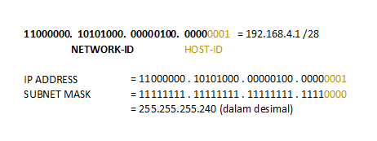](http://www.meretas.com/wp-content/uploads/2015/11/subnetmask-2.png)

Maka Subnet Mask dari IP Address ber **Prefix /28** adalah **255.255.255.240**  
Nah kira kira begitulah cara menuliskan Subnet Mask pada pengaturan IP Address.

**PENGERTIAN DAN PENGGUNAAN IP ADDRESS**

Internet sebagai sebuah *“interconnected network”* merupakan jaringan komputer yang sangat luas, terdiri atas gabungan jaringan komputer di seluruh dunia mulai  dari jaringan komputer milik pemerintahan, akademis, public sampai jaringan komputer pribadi. Untuk terhubung ke internet kita harus mendaftar ke**ISP** ***( Internet Service Provider).***

Agar seluruh komputer *(host)*yang terhubung ke internet dapat berkomunikasi, dibuatlah sebuah *protocol* (rule atau “aturan main”) standar  yang mengatur komunikasi data tersebut. Adalah **TCP/IP**yang menjadi protocol resmi untuk aplikasi internet sejak tahun 1983 hingga sekarang. Dalam Protocol TCP/IP tersebut, setiap host yang terhubung ke internet harus memiliki ***IP Address*** sebagai alat pengenal host pada network. IP Address tersebut haruslah bersifat unik, tidak boleh ada satu IP Address yang sama dipakai oleh dua host yang berbeda. Sebagai contoh situs Microsoft.com memiliki IP Address 207.46.250.119. Penggunaan IP Adress diseluruh dunia dikoordinasikan oleh lembaga sentral internet yang dikenal dengan**IANA** *(Internet Asigned Number Authority)*.

Menurut Wikipedia, Alamat IP (*Internet Protocol Address* atau sering disingkat IP) adalah deretan angka biner antar 32-bit sampai 128-bit yang dipakai sebagai alamat identifikasi untuk tiap komputer host dalam jaringan Internet. Panjang dari angka ini adalah 32-bit (untuk IPv4 atau IP versi 4), dan 128-bit (untuk IPv6 atau IP versi 6) yang menunjukkan alamat dari komputer tersebut pada jaringan Internet berbasis TCP/IP. Pada pembahasan selanjutnya (dalam artikel ini) yang disebut sebagai IP Address adalah IP Address versi 4.

Seperti telah disebutkan sebelumnya bahwa IP Address terdiri dari 32 bit (bilangan biner) mulai dari 00000000000000000000000000000000 sampai 11111111111111111111111111111111. Untuk memudahkan penulisan maka 32 bit angka biner tersebut dibagi kedalam 4 kelompok (segmen) yang masing – masing kelompok terdiri dari 8 bit (oktet) dengan dipisah oleh tanda titik(.)  sehingga penulisannya menjadi 00000000.00000000.00000000.00000000 sampai  11111111.11111111.11111111.11111111 atau apabila ditulis dalam kelompok angka decimal adalah dari 0.0.0.0 sampai dengan 255.255.255.255.

IP Address sebetulnya terdiri dari dua bagian yaitu bagian **Network Identifier** *(NetID)* yang berperan dalam identifikasi suatu network dari network yang lain dan bagian **Host Identifier***(HostID)* yang menentukan alamat host atau komputer dalam suatu network. Jadi seluruh host yang tersambung dalam jaringan yang sama akan memiliki bit network *(NetID)* yang sama. Analoginya adalah seperti alamat rumah yang terdiri dari nama jalan dan nomor rumah. 

**Kelas-kelas IP Address**

Terdapat 5 kelas IP Address, yaitu Kelas A, Kelas B, Kelas C, Kelas D dan Kelas E yang semua itu di desain untuk kebutuhan jenis-jenis organisasi atau pemakai.  
  
**IP Address Kelas A**

* Struktur IP Address kelas A

8 bit pertama berfungsi sebagi NetID dan 24 bit berikutnya  merupakan HostID

* Bit pertama diset 0 sehingga IP Address kelas A dimulai dari 00000000.00000000.00000000.00000000 sampai 01111111.11111111.11111111.1111111 atau 0.0.0.0 sampai 127.255.255.255
* Dengan demikian secara teori akan terdapat 128 Nework (2 pangkat7) dari 0.xxx.xxx.xxx sampai 127.xxx.xxx.xxx yang masing-masing network memiliki 2 pangkat 24 atau 16.777.216 host.
* Secara actual hanya terdapat 126 jaringan yang tersedia karena ada 2 alamat yang disisakan untuk tujuan tertentu, yaitu 0.xxx.xxx.xxx dan 127.xxx.xxx.xxx

**IP Address Kelas B**

* Struktur IP Address kelas B  
    
  16 bit pertama berfungsi sebagi NetID dan 16 bit berikutnya  merupakan HostID
* Dua Bit pertama diset 10 sehingga IP Address kelas A dimulai dari 10000000.00000000.00000000.00000000 sampai 10111111.11111111.11111111.1111111 atau 128.0.0.0 sampai 191.255.255.255
* Dengan demikian secara teori akan terdapat 2 pangkat 14 atau 16.384 Newok dari 128.0.xxx.xxx sampai 191.255.xxx.xxx yang masing-masing network memiliki 2 pangkat 16 atau 65.536  host.
* Dikarenakan ada 2 alamat yang akan digunakan untuk tujuan khusus maka hostID yang tersedia efektif adalah sebanyak 65.534 host.

**IP Address Kelas C**

* Struktur IP Address kelas C  
    
  24 bit pertama berfungsi sebagi NetID dan 8 bit berikutnya  merupakan HostID
* Tiga Bit pertama diset 110 sehingga IP Address kelas A dimulai dari 11000000.00000000.00000000.00000000 sampai 11011111.11111111.11111111.1111111 atau 192.0.0.0 sampai 223.255.255.255
* Dengan demikian secara teori akan terdapat 2 pangkat 21 atau 2.097.152 Newok dari 192.0.0.xxx sampai 223.255.255.xxx yang masing-masing network memiliki 2 pangkat 8 atau 256  host.
* Dikarenakan ada 2 alamat yang akan digunakan untuk tujuan khusus maka hostID yang tersedia efektif adalah sebanyak 254 host.

**IP Address Kelas D**

* Struktur IP Address Kelas D  
    
  Tidak dikenal NetID dan HostID
* Empat Bit pertama diset 1110 sehingga IP Address kelas D dimulai dari 11100000.00000000.00000000.00000000 sampai 11101111.11111111.11111111.1111111 atau 224.0.0.0 sampai 239.255.255.255
* IP Address merupakan kelas D yang digunakan untuk multicast address, yakni sejumlah komputer yang memakai bersama suatu aplikasi (bedakan dengan pengertian network address yang mengacu kepada sejumlah komputer yang memakai bersama suatu network). Salah satu penggunaan multicast address yang sedang berkembang saat ini di Internet adalah untuk aplikasi real-time video conference yang melibatkan lebih dari dua host (multipoint), menggunakan Multicast Backbone (MBone).

**IP Address Kelas E**

* Struktur IP Address Kelas E  
    
  Tidak dikenal NetID dan HostID
* Lima Bit pertama diset 11110 sehingga IP Address kelas D dimulai dari 11110000.00000000.00000000.00000000 sampai 11110111.11111111.11111111.1111111 atau 240.0.0.0 sampai 247.255.255.255
* Alamat ini digunakan untuk kegiatan eksperimental.

**Alamat Khusus**

Selain address yang dipergunakan untuk pengenal host, ada beberapa jenis address yang digunakan untuk keperluan khusus dan tidak boleh digunakan untuk pengenal host. Address tersebut adalah :

* **Network Address.**

Address ini digunakan untuk mengenali suatu network pada jaringan Internet. Address ini didapat dengan membuat seluruh bit host menjadi 0. Misalkan untuk host dengan IP Address kelas B 167.205.9.35. Tanpa memakai subnet, network address dari host ini adalah 167.205.0.0. Tujuannya adalah untuk menyederhanakan informasi routing pada Internet. Router cukup melihat network address (167.205) untuk menentukan kemana paket tersebut harus dikirimkan.

* **Broadcast Address.**

Address ini digunakan untuk mengirim/menerima informasi yang harus diketahui oleh seluruh host yang ada pada suatu network. Address broadcast diperoleh dengan membuat seluruh bit host pada IP Address menjadi 1. Jadi, untuk host dengan IP address 167.205.9.35 atau 167.205.240.2, broadcast addressnya adalah 167.205.255.255. Jenis informasi yang dibroadcast biasanya adalah informasi routing.

* **Loopback Address**Alamat dengan NetID 127 adalah alamat khusus yang digunakan sebagai loopback address. Alamat ini digunakan untuk menguji perangkat lunak pada komputer atau host.

**Private Address**

Privat Address adaah kelompok IP Addres yang dapat dipakai tanpa harus melakukan pendaftaran. IP Address ini hanya dapat digunakanuntuk jaringan local (LAN) dan tidak dikenal dan diabaikan oleh Internet. Alamat ini adalah unik bagi jaringan lokalnya tetapi tidak unik bagi jaringan global. Agar IP Private ini dapat terkoneksi ke internet, diperlukan peralatan *Router* dengan fasilitas *Network Address Traslation (NAT)*.   
  
Berikut adalah Alamat yang dicadangkan untuk jaringan private:

* **Private Address Kelas A :**     
  IP Address dari 10.0.0.0 – 10.255.255.254, setara dengan sebuah jaringan dengan 24 bit host. Atau sekitar 16.777.214 host
* **Private Address Kelas B:**  
  172.16.0.0 – 172.31.255.255, setara dengan 16 jaringan yang masing-masing jaringan memiliki host  efektif sebanyak 65.534 host
* **Private Address Kelas C:**192.168.0.0 – 192.168.255.254, setara dengan 256 jaringan yang masing-masing jaringan memiliki host  efektif sebanyak 254 host.

Perbedaan IP Publik dan IP Private :

**IP Public** adalah IP address yang digunakan untuk lingkup internet, host yang menggunakan IP public dapat diakses oleh seluruh user yang tergabung diinternet baik secara langsung maupun tidak langsung (melalui proxy/NAT). contoh IP Public adalah akses Speedy modem yang merupakan IP Public 125.126.0.1

**IP Private**adalah IP address yang digunkan untuk lingkup intranet, host yang menggunakan IP Private hanya bisa diakses di linkup intranet saja. contoh IP privateakses di LAN modem menggunakan IP Private 192.168.1.1